Уважаемые члены профсоюза
ТОП г. Лесной!

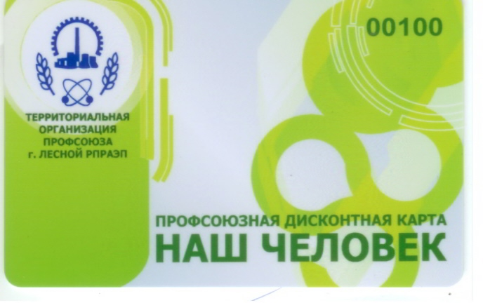
C 25.10.2016г. В МБУ «ФСЦ «Факел» действует профсоюзная дисконтная карта.
«Наш человек»
Скидка составляет:

Приобретение четырехразового абонемента
100 рублей.
Приобретение восьмиразового абонемента
200 рублей.

